


实 验 报 告

课程名称 interenet分析协议
实验序号 实验3

实验项目 TCP及应用协议分析
实验地点 综B507
实验学时 2学时
指导教师 梁莉 实 验 员 孔艺权

专 业 计算机科学与技术 班 级 17计科2班

学 号 2017324240 姓 名 张泽超

201 9 年 11 月 22 日

成绩：
教师评语

一、实验目的及要求
通过在真实网络环境访问HTTP服务器上网的过程中，捕获HTTP协议报文，分析报文的内容，掌握HTTP报文的构成，理解HTTP协议的工作过程。
二、实验原理
1、Telnet程序和TCP连接分析
在真实网络环境中，捕获TCP连接建立和拆除的报文，掌握TCP报文的构成和协议工作原理；使用Telnet程序访问真实网站，理解Telnet报文的构成，掌握Telnet协议的工作过程。
- HTTP协议分析
通过在真实网络环境访问HTTP服务器上网的过程中，捕获HTTP协议报文，分析报文的内容，掌握HTTP报文的构成，理解HTTP协议的工作过程。
- FTP协议分析
通过在真实网络环境访问FTP服务器的过程中捕获FTP数据报文，分析报文的内容，理解FTP报文和FTP协议的工程。
三、实验仪器设备
windows操作系统，Linux操作系统，安装有PacketTracer6.0和Wireshark1.10
四、实验过程与结果
8-1
步骤1：
在Windows下运行如下命令。
步骤2;
在wireshark抓取Telnet的数据包。
步骤3：
建立四次握手。

8-2
步骤1：
在windows下运行如下命令。
步骤2：
在wireshark捕获上述站点的TCP和HTTP报文。
步骤3：
在浏览器进入此站点，捕获数据包，捕获三次握手后的第一个HTTP GET报文。

8-3
步骤1：
在Windows下运行戴尔公司的ping命令。
C：>ping ftp.dell.com
步骤2：
启动wireshark在本地接口抓包,显示过滤器如下命令。
步骤3：
在Windows里打开命令窗口，输入如下命令。
C：>ftp 143.166.147.76

- 实验结果分析
8-1
步骤一：
步骤二：
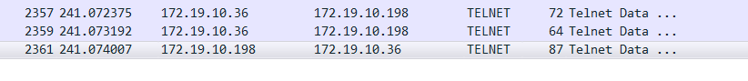
步骤三：
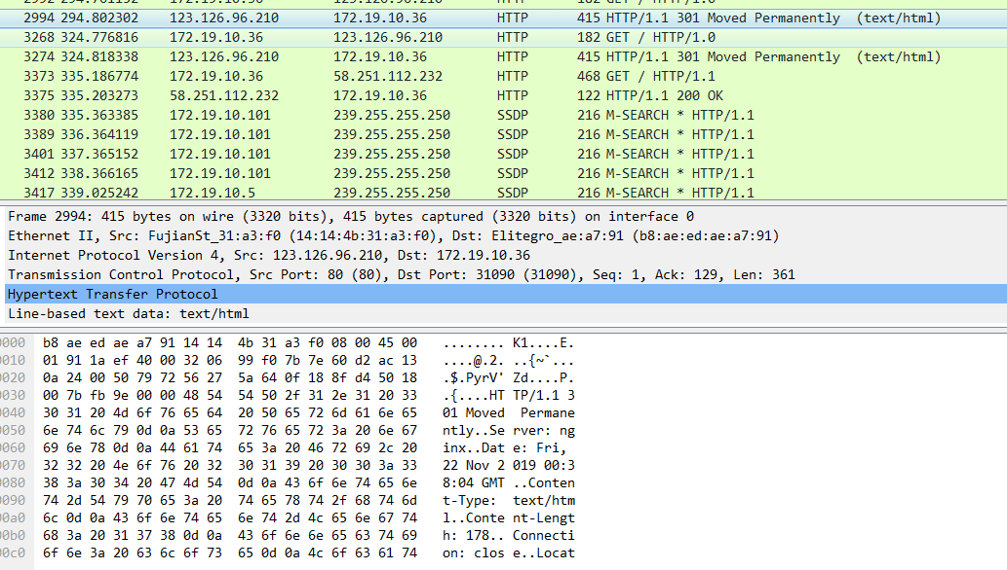

8-2
步骤一：
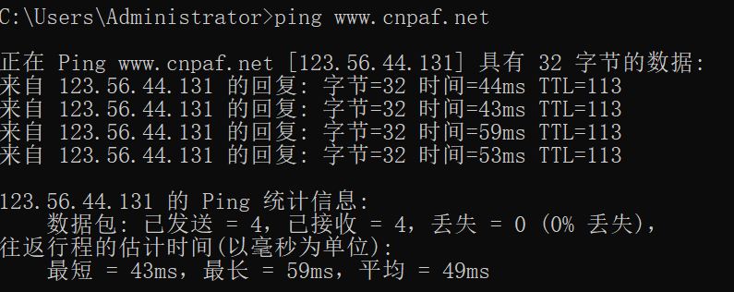

步骤三：

8-3
步骤一：
步骤二：
步骤三:

- 实验结论与体会
结论：通过真实的网络环境捕获TCP连接建立和拆除的报文，真实模拟真实网站，捕获相应的数据包，以及FTP数据报文，并对其进行资料的共享。
201 9年 11月 22 日

